|  |
| --- |
| **AVIS DE VALEUR** |

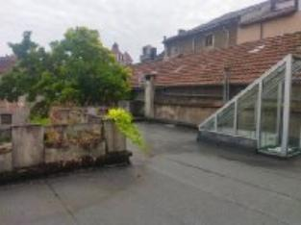 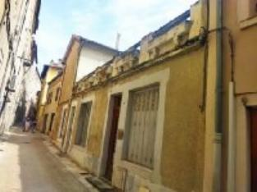 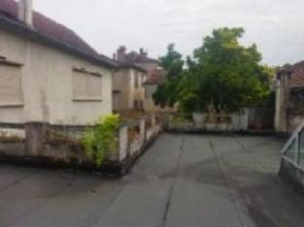

Je soussigné(e), Rémi RAZES, de la Sarl Quercy Transactions, 3, place Jean-Jacques Chapou, 46000 CAHORS (Lot), atteste par la présente avoir visité le 13 août 2024, un Appartement ( ou maison de ville ) sis 281 rue fondue haute 46000 CAHORS appartenant à Mr Rigal Luc

|  |
| --- |
| **Descriptif** |

Rue Fondue haute , appartement (ou petite maison T3 ).

au rez de chaussée : on entre dans le séjour , à droite une chambre , une cuisine avec un escalier au milieu qui permet d'accéder au toit terrasse mais qui prend toute la place , deuxième chambre et salle de bains avec wc . Petite courrette de 3.6 m²

total 67 m² habitables à rafraichir.

A l'étage : toit terrasse

fenetres en simple vitrage sauf une sur l'arriere

chauffage convecteurs électriques

Les informations sur les risques auquel ce bien est exposé sont disponibles sur le site Géorisques www.georisques.gouv.fr

Surface habitable environ : 67 m²

Parcelle n° CE389 pour 85m² d'emprise cadastrale au sol

|  |
| --- |
| **Appartement ou maison de ville** |

* Rez de chaussée:
* 2 Chambres 11/17m²
* Cuisine 6,60m²
* Pièce courette 3,60m²
* Séjour 29m²
* Salle d'eau 3,60m²
* 1er étage:
* Terrasse toit terrasse de 70m²
* DPE:
* Consommation énergétique en énergie primaire : non fourni
* Emission de gaz à effet de serre : non fourni
* Chauffage:
* Electrique convecteurs
* Fenêtres:
* Bois
* PVC deux en double vitrage

A l'issue de cette visite, j'ai évalué ce bien entre **70 000 €** (**SOIXANTE-DIX MILLE EUROS**) et **72 000 €** (**SOIXANTE DOUZE MILLE EUROS**).

Cette évaluation a été donnée sur la base de l'état des prestations du bien, de sa situation, du marché immobilier à ce jour sur ce secteur et sous réserve du résultat favorable des expertises : termites, amiante, électricité, gaz, diagnostic de performance énergétique (DPE).

Cet avis de valeur est indicatif et n'a pas de valeur d'expertise et ne peut engager notre responsabilité, n’étant pas en mesure de vérifier les éventuelles servitudes, nuisances, malfaçons ou autres troubles pouvant affecter la propriété et le reflet du marché immobilier actuel pouvant subir des fluctuations.

Cet avis de valeur a une durée de validité de six mois.

Pour servir et valoir ce que de droit,

Fait à Cahors, le 13 août 2024

RAZES Rémi